**26 июля Единый день безопасности дорожного движения под девизом «Сбрось скорость!»**

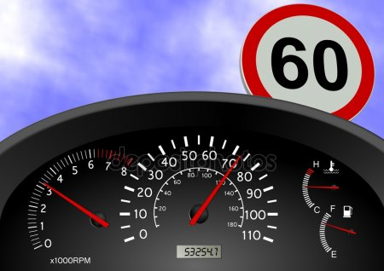

Спешка и лихачество – одни из основных причин ДТП. По статистике, каждая четвертая авария на дороге происходит из-за нарушения скоростных режимов. И зачастую такие аварии характеризуются тяжелыми последствиями.

Так, с целью предупреждения  дорожно-транспортных происшествий по причине несоблюдения скоростных режимов 26 июля проводится Единый день безопасности дорожного движения под девизом "Сбавь скорость!".

Ежедневно с помощью современных технических средств наряды ДПС будут фиксировать скорость проезжающих автомашин. Кроме того, сотрудники ГАИ отправятся в трудовые коллективы предприятий и организаций города, чтобы рассказать о целях и задачах проводимого мероприятия, а также напомнить всем водителям об административной ответственности за превышение скорости.

Госавтоинспекция напоминает: кодексом об административных правонарушениях Республики Беларусь за превышение скорости предусмотрена административная ответственность. Так, за превышение установленного скоростного режима на 10-20 километров в час влечет предупреждение или наложение штрафа в размере до одной базовой величины, на 20-30 километров в час влечет штраф в размере от одной до трех базовых величин. Те, у которых спидометр показывает скорость на 30 и более километров в час – штраф в размере от трех до десяти базовых величин.

Повторное нарушение скоростных режимов в течении года наказывается штрафом в размере от пяти до пятнадцати базовых величин или лишение права управления транспортными средствами сроком до одного года.